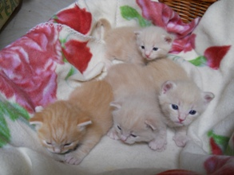

GATTINI DELIZIOSI IN CERCA DI CASA
Questi micetti sono nati da poco e cercano tutti famiglia! Per adottarli chiamate il 3281355091

